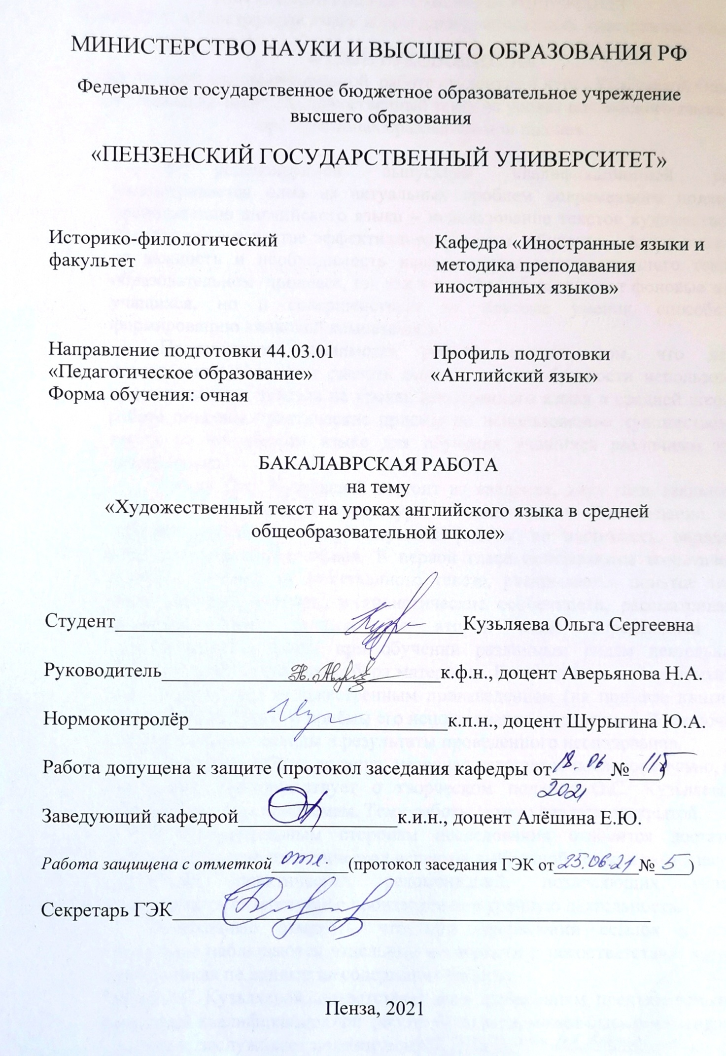
Содержание

Введение……………………………………………………………...……..3
Глава 1. Теоретические аспекты изучения художественного текста 5
1.1. Современные подходы к исследованию художественного текста. Понятие художественного текста. Типология текстов 6
1.2. Основные категории художественного текста и его стилистические особенности 11
Выводы по главе 1 19
Глава 2. Использование художественных текстов на уроках английского языка в средней общеобразовательной школе 20
2.1. Основные критерии отбора художественных текстов для учебного процесса 20
2.2. Использование художественного текста при обучении английскому языку на примере книги для чтения «Питер Пэн» к УМК «Английский в фокусе» 7 класс 24
Выводы по главе 2 48
Заключение 49
Список использованной литературы 51
ПРИЛОЖЕНИЕ 1 55
ПРИЛОЖЕНИЕ 2 57
ПРИЛОЖЕНИЕ 3 58
ПРИЛОЖЕНИЕ 4 59
ПРИЛОЖЕНИЕ 5 60
ПРИЛОЖЕНИЕ 6 61

Введение

В настоящий момент изучение иностранных языков является неотъемлемой частью жизни практически каждого человека. Только поистине развитая языковая личность ставит перед собой целью знакомство сособенностямиизучаемого языка, также с культурой стран изучаемого языка. Каждая страна имеет свои культурные богатства. Архитектура, искусство, литература, музыка– всё это представляет интерес для людей, изучающих язык и культуру страны. Литература, а точнее художественные тексты, отражает социальную, экономическую и политическую обстановку страны в тот период, когда произведение было создано.
В современных реалиях можно заметить, что текст является одним из наиболее часто используемых инструментов на занятиях в процессе обучения иностранным языкам. Это обусловлено тем, что при обучении чтению происходит овладение информационной грамотностью. В современном мультикультурном обществе с огромным количеством доступной информации для каждого человека являются важными такие умения, как поиск и переработка нужной информации, интерпретация полученной информации, отделение «нужной» информаций от «ненужной».
Работа с литературой на изучаемом иностранном языке способствует не только развитию навыков чтения и работы с иноязычной информацией. Наряду с этим, данный вид деятельности обогащает словарный запас, способствует развитию устной речи, формирует коммуникативную и социокультурную компетенцию, поскольку происходит знакомство с культурой и литературой страны изучаемого языка, способствует воспитанию личности ребёнка, развитию аналитического мышления. Работа с художественным текстом помогает чувствовать красоту и выразительность языка, активно овладевать иноязычной речью, расширяет представления об окружающем мире в целом.
Актуальность нашего исследования определяетсятем, что художественный текст приобретает статус одного из компонентов учебного процесса и, наряду с другими средствами обучения, выступает в качестве источника информации о культуре страны изучаемого языка.
Объектом нашего исследования является художественный текст.
Предмет исследования – основные характеристики художественного текста как средстваобучения английскому языку.
Цель работызаключается в том, чтобы всесторонне рассмотретьособенности художественного текстаиегоиспользование при обучении иностранному языку.
Для достижения поставленной цели исследования необходимо решить следующие задачи:
1)проанализировать современные подходы к исследованию художественного текста;
2) изучить понятие «художественный текст» и типологию текстов;
3)описатьосновные категории художественного текста и его стилистические особенности;
4) выявить основные критерии отбора художественных текстов для учебного процесса на уроках английского языка;
5) предложить вариант использования художественного текста при обучении английскому языку в средней общеобразовательной школе на примере книги для чтения «Питер Пэн» к УМК «Английский в фокусе» 7 класс.
Для решения поставленных задач использовались следующие методы:
1) изучение теории и имеющихся экспериментальных данных по проблеме;
2) наблюдение за процессом использования художественного текста на уроках английского языка в средней школе;
3) изучение стилистических особенностей художественного текста;
4)анализкритериев отбора художественных текстов для учебного процесса на уроках английского языка.
Практическая значимость работы определяется возможностью использования результатов исследования на уроках иностранного языка в средней общеобразовательной школе. Аутентичные тексты значительно ускоряют процессобучения, повышают интерес учащихся к обучению.
Теоретической базой исследования послужили научные труды таких ученых, как И.В. Арнольд, М.М. Бахтин, В.В. Виноградов, И.Р. Гальперин, З.Я. Тураева, И. Я. Чернухина.
Содержание исследования отражено в структуре работы. Работа состоит из введения, двух глав, заключения, списка использованной литературы и приложения. Во введении отображены, актуальность избранной темы, цель, задачи и методы исследования, отмечаются новизна, практическая значимость и теоретическая база исследования. В первой главе описываются теоретические аспекты изучения художественного текста, рассматриваются современные подходы к исследованию художественного текста, определяется понятие художественного текста, а такжедаются типы художественных текстов, основные категории художественного текста и его стилистические особенности.Во второй главе речь идет об использовании текстов художественного стиля на уроках иностранного языка и об основных критериях отбора художественных текстов для учебного процесса.Кроме того, в ней представлены этапы работы над художественным произведением и его использование при обучении английскому языку. В заключении изложены основные итоги проведенного исследования. Список использованной литературы включает в себя 45 источников. Приложения содержатфрагменты из книги для чтения «Питер Пэн» к УМК «Английский в фокусе» 7 класс, использованные для практической части исследования.

Глава 1. Теоретические аспекты изучения художественного текста

  - Современные подходы к исследованию художественного текста. Понятие художественного текста. Типология текстов

Лингвистическая теория текста возникла примерно в 50-70 годах XX века. Филология – это основа учения о тексте, которая изначально была связана с изучением литературных типов словесных произведений, традиционно интерпретируемых на протяжении многих веков в нерасторжимом единстве их плоти, т.е. словесной материальной организации, и содержания, смысла [4, с.19].По мере развития современной теории текста была выявлена необходимость интегрировать знания разных областей анализа текста, использовать комплексный подход в исследовании текста.
На разработку и развитие теории текста колоссально повлияло исследование текстов художественной литературы. В.В. Виноградов и Г.О. Винокур разработали методологию лингво-поэтических и стилистических исследований и реализовали их в конкретном анализе текстовых фрагментов и целых текстов [13, с.126].
Выделяют следующие основные подходы к изучению текста:
1. Лингвоцентрический подход, основанный на изучении функций языковых единиц и категорий в условиях художественного текста, многие ученые принимают как наиболее классический при анализе текста. Предметом изучения в рамках данного подхода являются как лексические, так и стилистические единицы и категории [40]. Данный подход выявляет функциональные свойства тех или иных единиц и описывает особенные черты стиля определенного писателя. Однако он не позволяет в полной мере раскрыть текстовые функции изучаемых единиц, их роль в семантике и структуре текста.
2. Текстоцентрический подход рассматривает текст как целостный объект исследования [15,с.52]. В рамках текстоцентрического подхода, представленного работами таких ученых, как И.Р. Гальперин, Е.А. Гончарова,текст рассматривается как уникальное речевое произведение, наделенное набором собственных текстовых категорий и свойств.
3. Антропоцентрический подход связан с интерпретацией текста в аспекте его порождения (позиция автора) и восприятия (позиция читателя), а также его воздействия на читателя [24]. Подобный коммуникативный подход «возник и развивался как результат попыток «преодолеть неадекватность нетрадиционных классификаций текстов, основанных только на внутренне присущих тексту структурных признаках» [40].Развитие антропоцентрического подхода к тексту в конце XX века усилило внимание к языковой личности читателя и его познавательной деятельности, организованной средствами текста[24].
4. В свете когнитивной парадигмы художественный текст осмысляется как «сложный знак, который выражает знания писателя о действительности, воплощенные в его произведении в виде индивидуально-авторской картины мира» [24].
Основная особенность литературы заключается в том, что в качестве носителя в ней используется слово, а в качестве способа выражения – письмо. Но мы не можем смело утверждать, что слово в письменной форме всегда является литературой. Художественный текст формирует определенную идею и носит изобразительный образ. В.Б. Хализев считает, что это позволяет считать литературу изобразительным видом искусства[43, с.120].
Основой литературного произведения является образ, который воплощен с помощью текста. Текст – это сложное структурное явление, которое характеризуется различными свойствами. Текст художественного характера является одним из наиболее сложных видов текста. Его нельзя считать таким же сообщением, как документальный текст, потому что он не всегда дает просто изложение конкретных и реальных фактов, хотя для описания явлений и предметов в нем используются те же языковые средства. Именно поэтому мы не можем использовать одно и то же определение для текста и художественного текста.
И.Р. Гальперин в своей работе «Текст как объект лингвистического исследования» рассматривает текст как «произведение речетворческого процесса, обладающее завершенностью, объективированное в виде письменного документа произведение, состоящее из названия (заголовка) и ряда особых единиц, объединенных разными типами лексической, грамматической, логической, стилистической связи, имеющее определенную целенаправленность и прагматическую установку» [15, с.35].
З.Я. Тураева понимает текст как «некое упорядоченное множество предложений, объединенных различными типами лексической, логической и грамматической связи, способное передавать определенным образом организованную и направленную информацию» [41, с.11]. В своей работе «Лингвистика текста» она говорит о существовании различных концепций, в которых понятие «текст» интерпретируется по-разному в зависимости от того, какой аспект текста в них выделяется как ведущий.
В определении художественного текста используется указание на его изобразительно-выразительный и эстетический аспекты.
Согласно определению И.Я. Чернухиной, художественный текст является «…эстетическим средством опосредованной коммуникации, цель которой есть изобразительно-выразительное раскрытие темы, представленное в единстве формы и содержания и состоящее из речевых единиц, выполняющих коммуникативную функцию» [47, с.75]. И.Я. Чернухина полагает, что для художественных текстов характерен абсолютный антропоцентризм, не только по форме выражения, но и по своему содержанию, которое, как правило, направлено на раскрытие авторского образа.
И.В. Арнольд в своей работе по стилистике современного английского языка отмечает, что «литературно-художественный текст представляет собой внутренне связанное, законченное целое, обладающее идейно-художественным единством» [3,с.37]. И.В. Арнольд считает, что выполнение эстетической функции является главной спецификой художественного текста, и что именно этот признак отличает художественный текст от всех прочих текстов.
При этом многие исследователи, например Л.Г. Бабенко [4, с.68],называют эмоционально-смысловую доминанту центром художественного текста, так как именно она организует семантику, морфологию, синтаксис и стиль данного вида текста.
Касаемо типологизации текста, данный вопрос до сих пор открыт для исследования, поскольку на сегодняшний день все еще не определены критерии, которые должны быть положены в ее основу. Современные исследования по теории текста в настоящее время принимают понятие «тип текста» как рабочий термин, обозначающий эмпирически существующие формы манифестации текстов. Достаточно широки так же и расхождения в толковании понятия «тип текста», потому что толкования данного понятия бывают слишком узкими или слишком широкими.
Опираясь на различные критерии, можно делить тексты на научные и ненаучные, художественные и нехудожественные, монологические и диалогические, и другие. Эти деления логичны, но с точки зрения единой и общей типологии они некорректны, потому что художественный текст можно отнести как в группу ненаучных, так и в группу монологических и диалогических текстов.
Традиционной является дифференциация художественных текстов на два типа: прозаические и поэтические.
«В основе этого деления лежит речевая организация текста: прозаический текст – это речь отрывистая, членение речи здесь определяется смысловым и синтаксическим строем и автоматически из него вытекает; стихотворный текст, или поэтический, – это речь периодическая, ритмически организованная. Членение в стихотворном тексте качественно отлично от членения в прозаическом тексте, воспринимаемом как сплошное текстовое пространство» [9, с.75].
В поэзии особую важность представляют ритмически организованные языковые единицы, например, строка, строфа, четверостишие (или двустишие). Строки стиха не всегда совпадают с синтаксическими границами предложений, поскольку стих обладает своим размером.
Поэтическая и прозаическая речь не являются замкнутыми системами, их границы могут быть размыты. Бывают «стихи в прозе» и моторизованная проза, где рифма в прозе – не меньший недостаток, чем ее достоинство в поэзии.
В большей степени, чем прозаическая, ритмически организованная речь использует языковые фигуры, такие как анафоры, эпифоры, периоды, ретардации, стиховые переносы, стыки, параллелизмы. Ритмизированный язык в поэзии непереводим на другие языки. Можно передать содержание, смысл на другом языке, но нельзя перевести особенности стихосложения.
Стихотворный синтаксис – очень важное явление, потому что в отличие от синтаксиса в прозе, он в значительной мере деформирован, условен, подчинен не структуре предложения, а его ритму. В синтаксисе поэтического текста, прежде всего, осуществляется реализация метрики, интонации.
Художественная проза чаще всего представлена двумя типами:
1. Классическая проза
Она базируется на соблюдении последовательности в изложении мыслей и системе семантико-логических связей. Классическая проза преимущественно интеллектуальна, эпична. Главным ее отличием от поэзии является то, что ее ритм опирается на приблизительную соотнесенность синтаксических конструкций. Другими словами, классическая проза – это речь, в которой отсутствует деление на соизмеримые отрезки.
2. Орнаментальная проза
Ее название происходит от латинского слова ornamentum – украшение. Данный тип прозы основан на ассоциативно-метафорической связи. Такая проза является насыщенной образностью в своем содержании, что впоследствии служит её «украшением». Орнаментальная проза средства выразительности часто заимствует у поэзии. Авторы орнаментальной прозы – это в основном экспериментаторы литературной формы, которые обращаются к активному словотворчеству, к архаичности лексики и синтаксиса, возможна гротескность изображения и имитация сказовой формы. Повышенная образность орнаментальной прозы создает впечатление речи в высшей степени живописной и изобразительной. Этот прием также стоит рассматривать как способ выражения сущности художественного мышления, его эстетического формирования действительности [8, с.45].
Говоря о различии прозаического и стихотворного художественного текста, необходимо упомянуть о возможном скрещивании основных стилистических примет обоих типов текста. Существуют переходные явления между стихами и прозой (стихи в прозе). Возможен и обратный процесс – приобретение поэтических черт прозой и, наоборот, стихами – черт прозаических.
Мы можем отнести поэтичность к свойствам произведения. Поэтичность сообщает тексту приподнятость над обыденностью и некую одухотворенность. И это связано не с предметом изображения, а с тем, как он освещен; не в теме или сюжете произведения, а в том, как воплощены, с какого ракурса рассматривается проблема, как расставлены эмоционально-нравственные акценты [8, с.21].

Основные категории художественного текста и его стилистические особенности

Категория текста является одним из взаимосвязанных признаков текста, отражающим определенную частьобщетекстового смысла с помощью языковых, речевых и текстовых средств.Это типологический признак, который свойственен всем текстам и без которого не может существовать ни один текст.
Важно отметить тот факт, что понятие «текстовая категория» в лингвистику пришло в середине 70-х годов 20-ого столетия, но до сих пор оно не имеет точного определения. Во многом это связано с тем, что категориями частоименуют признаки. Зачастую в работах по теории текста данные термины выступают либо как взаимозаменяемые характеристики текста. «Признаки же текста призваны отличать его от единиц другого рода, выделять из числа подобных, в то время как категории, которые могут быть более абстрактны, чем признаки, выделяются по отношению к ним» [25, с.65].
Кроме вопроса определения текстовой категории, дискуссии подвергается вопрос об основах классификации данных категорий, так как все категории текста находятся в тесном взаимодействии. Это в свою очередь подчеркивает основную особенностьвнутритекстовой организации– тесную связь всех компонентов.
Главным признаком текстовой категории такие исследователи, какО.П. Воробьева, В.А.Кухаренко, А.Н. Мороховский,считают общность семантической функции языковых элементов, которые её выражают. Именно эта общность и есть критерий её выделения как особенного феномена. Однако, нельзя утверждать, что категории четко связаны с каким-то уровнем либо уровнями языковой системы: разнородные языковые единицы, суперсегментные и паралингвистические, могут обслуживать тот или иной универсальный смысл, взаимодействуя между собой.
В процессе исследования текстабыло выявленомногочисленное количество текстовых категорий, таких как завершенность, интеграция,интенциональность, информативность, когезия, когерентность, композиция, коммуникативность, логичность, локальность, оценочность, последовательность, ситуативность,текстовость, тематичность, целостность, цельность, эмотивность, и другие.
Единого мнения о составе текстовых категорий нет. Вопрос об основах классификации категорий до сих пор остаётся открытым и дискуссионным. Во многом это объясняется тем, что все категории текста тесно взаимосвязаны и взаимозависимы. Главная особенность внутритекстовой организации – тесная связь всех компонентов.Основываясь на этом, ряд ученых (И.Р. Гальперин, Г.А. Золотова, К.Кожевникова, В.Г.Костомаров, А.А.Леонтьев, А.И.Новиков,Р.О. Якобсон)ведущими категориями текста, отличающими его от бессвязного набора фраз, считали категории связности и цельности.
Все категории текста имеют план содержания и план выражения. Обратимся к рассмотрению того, как формируется план выражения категорий текста, какие средства участвуют в их реализации.
Исследование языкового материала свидетельствует о том, что в формировании категорий текста участвуют единицы различных уровней в их взаимозависимости и взаимодействии. Они передают широкий круг понятий с помощью конечного инвентаря языковых средств. Другими словами, здесь наблюдается асимметрия между планом выражения и планом содержания, свойственная языковым единицам других уровней. З.Я. Тураева, крупный специалист в области теории и лингвистики текста, отмечала, что актуализируется не только их основное семантическое ядро, но и дополнительные созначения, коннотативные и ассоциативные возможности. Характеристики. языковых единиц становятся менее жесткими, менее автоматизированными [41, с.111].
Единицы, участвующие в формировании категорий текста, объединяются по двум признакам: функциональному и семантическому [41, c.112]. Категории текста, подобно функционально-семантическим категориям, представляют собой широкие сферы разнородных элементов различных уровней, взаимодействующих при выполнении определенных семантических функций. Однако если функционально-семантические категории, выделяемые традиционно в языке, относятся к языковому миру, как бы интегрирующему логический и лингвистический мир, то категории художественного текста относятся к эстетическому миру идеальной действительности.
Остановимся на некоторых категориях и рассмотрим их поподробнее. Говоря о цельности текста, подразумеваетсясодержательное единство текста.Текст – это результат речевой деятельности, которая, как любая деятельность человека, имеет цель и мотив. Цельностьтекста ориентирована на смысл, на план содержания. Она обусловлена законами восприятия текста, стремлением читателя, интерпретируя текст, соединить все его компоненты в единое целое.
Цельность текста выражается в концептуальном и модальном единстве, помимо тематического. При помощи языковых знаков текст фиксирует различного рода связи и отношения: ассоциативные, логические, психические, семантические, смысловые, эмоциональные и т.д. Авторский замысел, его оценка, осмысление и позиция, в свою очередь, становятся скрепляющим элементом для всего текста. Выбор и организация речевых единиц через особые формы авторской репрезентации предопределяют цельность текста.
Связность – структурное свойство. Текст – сложный объект, состоящий из нескольких предложений, связанных между собой по смыслу и формально, в особые группы, такой точки зрения придерживались И.Я. Гальперин, А.Ф. Лосев,А.М. Пешковский.«Коммуникативная преемственность» составляет основу связности. Иными словами, каждое предложение строится на основе предыдущего. Связность в противовес цельности в большей степени лингвистична, она обусловлена линейностью компонентов текста.
Связность часто обозначают термином «когезия». Под когезией понимают особые виды связи, обеспечивающие логическую последовательность, пространственную взаимозависимость отдельных фактов, сообщений, действий. Разработке данной категории посвящены исследования ученых-лингвистов в области различных языков. Так, М.Хэллидей и Р.Хасан анализируют категорию связности на примерах английского языка, Ф.Данеш исследует средства связности в чешском языке, работы И.Р.Гальперина и Т.М.Николаевой нацелены на исследование данной категории в русском языке, Д.Фивегер обращается к особенностям построения текста в немецком языке.
Конкретизируя понятие когезии, М.Хэллидей и Р.Хасан подчеркивают, что внутритекстовыми «отношениями когезии являются отношения между двумя и более элементами в тексте, независимо от их структурной оформленности» [50, с.109]. Они предлагают рассматривать эти отношения по пяти критериям:
1) по референции – указательной, личной и сравнительной;
2) по субституции – именному или глагольному выражению;
3) по эллипсису – имени, глагола или предикативной группы;
4) по коннекторам – представлению видов отношений, связывающих разные части текста;
5) по лексической соотнесенности – повтору лексических единиц в смежных предложениях.
Термин «интертекстуальность»был введён в 1967 году Ю. Кристевой, теоретиком постструктурализма, с целью обозначения общего свойства текстов, выражающегося в наличии между ними связей, с помощью которых тексты могут многими разнообразными способами ссылаться друг на друга. В настоящее время существует две концепции интертекстуальности - широкая и узкая.
Стоит отметить напряженность текста. Эту сторону художественного текста глубоко и основательно исследовал В. Г. Адмони. Он же выявил факторы и средства создания напряженности в тексте. Само это явление он понимал следующим образом: «Художественный текст должен заинтересовать, как бы «взять за душу»читателя уже с самых первых строк и усиливать интерес - то в большей, то в меньшей мере, порой с «ретардацией» в дальнейшем движении текста вплоть до его завершения» [1, с.141].
Обратимся к категории художественного времени, и в более широком плане к темпоральной структуре текста. Описание темпоральной структуры текстов различной временной соотнесенности с внеязыковой действительностью не только поможет проиллюстрировать некоторые из сформулированных выше положений, но и раскроет новые грани различий между текстами, принадлежащими к художественной литературе. Ссылаясь на научный труд З.Я. Тураевой «Лингвистика текста», под темпоральной структурой текста будем понимать сеть отношений, связывающую языковые элементы, включающиеся в передачу временных отношений и объединенные функциональной и семантической общностью [41, с.86].
Для понимания вариативности времени, моделируемого в различных текстах, важно учитывать, помимо темпоральной структуры, их временнуюсоотнесенность с внеязыковой действительностью. Различия в темпоральной структуре и временной соотнесенности с миром реалий затрагивают онтологический статус текста, особенности создаваемой в нем гносеологической ситуации и характер используемых языковых средств.
Необходимо отметить, что категориихарактеризуют текст больше как структурно оформленнуюи информативную единицу. Однако текст не существует сам по себе, это продукт мыслительного процесса индивида, существующий лишь во время его прочтения, восприятия и интерпретации. Следовательно, это динамичная единица. «Текст как целое всегда «больше» суммы своих частей» [29, с.64].
В самом деле, художественная литература призвана раскрывать замысел автора, доносить до читателя мысли и образы при помощи языковых и специфических стилистических средств. Самой главной и неотъемлемой чертой художественной литературы следует считать образность. Образность необходима для того, чтобы вызывать у читателя чувственное восприятие написанного, что, в свою очередь, способствует созданию желаемого эффекта и реакции на текст. Художественный текст характеризует разнообразие форм и образов. Образность позволяет авторам не просто передать характер состояния, действия или качества персонажа, сопоставляя его с художественным символом, она представляет возможным охарактеризовать героя, определить отношение, но не показывая его прямо, а опосредованно благодаря применению художественного сравнения.
Художественный текст является наиболее описанным, но не до конца изученным. Это объясняется тем, что художественный стиль – творческий и подвержен изменениям больше других. Этот стиль приветствует новизну и необычность высказываний.
Независимо от затрагиваемых общих, казалось бы, тем, событий и понятий, писатели используют огромное количество различных средств для их раскрытия, тем самым создавая свой неповторимый стиль.
Самой яркой отличительной чертой именно художественного текста является активное использование тропов и фигур речи. Главнейшую роль здесь играет индивидуальная позиция автора, который представляет читателю созданный им мир. Через текст он передает свое эмоциональное состояние, мысли и чувства.
Художественный текст основывается на литературном языке, в нашем случае – английском. Его лексический состав имеет отличительные характеристики, нетипичные для других языков. Автор использует стилистические средства для передачи образности произведения, а также слова, имеющие контекстуальные значения. Многозначные слова открывают читателю новые смыслы и оттенки привычных высказываний.
На первый план выходят эмоциональность и экспрессивность изображения. В зависимости от контекста слова, обозначающие абстрактные значения в научных текстах, социально-обобщенные в газетно-публицистических, могут нести тонкое чувственное представление в текстах художественного стиля. Таким образом, стили являются дополнением друг друга.
Для поэтической художественной речи характерным является обратный порядок слов для придания высказыванию более глубокого значения или стилистической окраски. Допускаются отклонения от норм языка (фонетических, лексических, морфологических и др.).
Заметим, что все это, конечно, создает определенные трудности в понимании текста, но вместе с тем у читателя возникает определенный интерес к культуре и речи изучаемого языка, а это очень важно, так как главный залог успеха – заинтересованность и любовь к тому, чем ты занимаешься.
Художественное литературное произведение преследует цель воздействовать в первую очередь на восприятие читателя. Поскольку каждый художественный текст провоцирует читателя на целый комплекс эмоций и переживаний, то мы можем говорить о том, что каждому тексту соответствует конкретная психологическая реакция. На переднем плане в художественном тексте находятся сцены из вымышленной или реальной жизни, но всегда есть подтекстный, интерпретационный функциональный план, «вторичная действительность» [16, с.67].
Именно на использовании образно-ассоциативных качеств речи выстроена вся структура художественного текста. Образ является конечной целью произведения в тексте. Такая особенность не характерна текстам нехудожественного стиля, потому что словесная образность в них не является необходимой, она может полностью отсутствовать, или использоваться, в этом случае образность выступает в роли средства передачи информации.
В качестве характерной черты художественного текста стоит отметить персонификацию. Персонификация – это приписывание абстрактным образам, предметам или явлениям реального или вымышленного мира человеческих характеристик; свойств человеческой психики. Как определенные символы воспринимаются многие персонажи художественных произведений (Дон Кихот, Макбет, Гамлет, Дон Жуан, Д'Артаньян, Фауст и другие). Их имена ассоциируются с определенным отношением к жизни, чертами характера и поведением.
Помимо изобразительно-описательного характера, описание человека в художественных текстах может носить и информативно-описательный характер. Автор обладает полной свободой выбора при использовании различных стилистических приемов и средств, которые позволяют ему выражать свою оценку внешних и внутренних характеристик персонажей и создавать наглядно-образное представление о персонаже [28, с.69].
«В художественной литературе, — пишет академик В.В. Виноградов, — общенародный, национальный язык со всем своим грамматическим своеобразием, со всем богатством и разнообразием своего словарного состава используется как средство и как форма художественного творчества. Иначе говоря, все элементы, все качества и особенности общенародного языка, в том числе и его грамматический строй, его словарь, система его значений, его семантика, служат здесь средством художественного обобщенного воспроизведения и освещения общественной действительности»[13, с.107].
Таким образом, основная функция художественных текстов — это путем использования языковых и специфических стилистических средств способствовать соответственно замыслу автора и более глубокому раскрытию перед читателем внутренних причин условий существования, развития или отмирания того или иного факта этой действительности.

Выводы по главе 1

В первой главе работы, посвящённой теоретическим аспектам изучения художественного текста, мы исследовали современные подходы к исследованию художественного текста, дали определение художественного текста. Также нам удалось подробно рассмотреть проблемы типологизации текстов. Немалый интерес для нас представляют категории художественного текста и его стилистические особенности.
Художественный текст в рамках многих направлений современной лингвистики исследуется с точки зрения таких научных подходов, как лингвоцентрический, текстоцентрический, антропоцентрический, когнитивный.
До сих пор открытым для исследования остается вопрос о типологизации текста. В нашей работе представлено деление художественных текстов на 2 типа: прозаические и поэтические. Прозаические тексты представлены двумя видами: классическая проза и орнаментальная. Несмотря на то, что прозаические и поэтические тексты имеют различия, необходимо отметить, что возможно скрещивание основных стилистических примет обоих типов текста.
По мнению многих ученых, основными категориями текста являются категории связности и цельности. Связность является организующим фактором в формальном и структурном отношениях. Цельность организует текст в коммуникативном и содержательном плане. Категории текста призваны не только интегрировать структурные элементы текста, но и раскрыть его содержание.
Оригинальная образность речи в сочетании с эмоциональной синтаксической организацией высказывания наряду с использованием элементов разных стилей речи, слов в производных и контекстуальных значениях – все эти особенности, взаимодействуя друг с другом, образуют свою систему, свойственную лишь художественному тексту.

Глава 2. Использование художественных текстов на уроках английского языка в средней общеобразовательной школе

2.1. Основные критерии отбора художественных текстов для учебного процесса

Целесообразно осуществлять отбор текстов для чтения на уроках английского языка на основе литературно-страноведческого подхода. Данный подход позволяет использовать художественные тексты так, чтобы не только знакомить обучающихся с выдающимися представителями литературы страны изучаемого языка, но и приобщать их к другой культуре.
В любом художественном произведении присутствуеткультурно-историческая окраска, и среда, в которую погружено действие, может быть понята читателем в том случае, если у него имеютсясопутствующие знания, без которых чтение не только не принесёт пользы, но и превратится в утомительное, скучное занятие. Следовательно, задача учителя состоит в том, чтобы сориентироватьобучающихся во времени и месте действия, что впоследствии будет способствовать формированию представления о культурно-национальной специфике страны и об исторических событиях, которые лежат в основе произведения. Познакомившись поближе с биографией автора, обучающиеся смогут лучше понять эпоху, на фоне которой происходит действие.
Содержательная сторона учебных материалов заключает в себе возможность породить положительную мотивацию учеников, укрепить потребность в чтении на иностранном языке [30].
Основной проблемой при отборе художественных текстов для учебного процесса является тематика художественных произведений, которая может не соответствоватьлексическим и разговорным темам, изучаемым на том или ином этапе освоения иностранного языка. На начальном этапе обучения тексты включают только тот языковой материал, который заблаговременно усвоен обучающимися и вместе с тем употребляется ими в устной речи. На последующих этапах, по мере увеличения объема языкового материала, возрастает и количество возможных комбинаций, что сказывается на содержании текстов для синтетического чтения, при котором внимание читающего главным образом сосредоточено на содержании, а это содержание воспринимается синтезировано и быстро. Содержание текстов охватывает всё более разнообразные ситуации, не всегда связанные с тематикой устной речи. В их содержание может входить также и незнакомый словарный материал, значение которого можно определить с помощью языковой догадки, в результате точного контекстуального значения слова, на основе словообразовательного анализа, либо по сходству со словом в родном языке [18].Можно выделить критерии, определяющие пригодность текстов или их частей для речевой практики:
1) актуальность материала;
2) культурологическая и страноведческая содержательность;
3) яркая и занимательная фабула текста или отрывка;
4) возможность противопоставления суждений и точек зрения, дающих повод для возможных дискуссий;
5) близость темы предмета изложения к интересам и жизненному опыту обучающихся;
6) возможность различных изменений отрывка или содержательной стороны текста;
7) воспитательная ценность: преподаватель должен подбирать текст в зависимости оттого, какие нравственные проблемы затронуты в них, каково их решение, близки ли они старшеклассникам;
8) эмоциональность и образность изложения.
Художественные тексты страны изучаемого языка отвечают этим критериям отбора текстов. Но прежде всего преподавателю стоит помнить о главном критерии отбора: об интересе обучающихся, их потребностях, желаниях, вкусах [30].
Исследователи проблематики текста пришли к выводу о том, что ряд коммуникативно-значимых частей должны быть в составе всякого законченного текста. Эти части соотносятся между собой как самостоятельные отдельные элементы в рамках общего, но при этом весь текст остается единым коммуникативным блоком. Под коммуникативным блоком М.Я. Колкер понимает «функциональную единицу текста, в центре которой всегда находится только один признак объекта высказывания» [23]. Коммуникативный блок, по его мнению, может быть выраженным даже частью предложения. Основной целью обучения иностранному языку является обучение связной речи. Это значит, что в процессе обучения помимо структурной связности необходимо делать акцент и на смысловой связности текста. Для того чтобы обучать связной речи, необходимо также определить единицу связной речи.
Итак, подход к отбору текстов и его единицам отличается разнообразием мнений. Текст представляет собой конечный продукт речевой деятельности человека и одним из его компонентов является абзац. Сам по себе абзац не может быть конечной, элементарной единицей строения текста, так как абзац не имеет универсального характера в общих рамках языка как системы средств речемыслительной деятельности. Поэтому такой универсальной единицей принято считать сверхфразовое единство. Под этим термином подразумевается последовательность самостоятельных предложений, объединенных структурно и семантически в виде отдельного звена разворачивающейся речевой цепи. Наличие такой последовательности и является главным фактором выбора законченного текста для обучения иностранному языку [12, с.276].
Говоря о сверхфазовом единстве, необходимо отметить, что имеется большое количество исследований, в которых рассматриваются единицы текста. Это фундаментальные работы О.И. Москальской, Е.А. Реферовской, Н.И. Серковой и многие другие. Рассмотрениесверхфазового единства (СФЕ) способствует изучению системы речи, которая, по мнению многих языковедов, должна быть включена в систему общей теории грамматики. Механизм объединения смежных цельных предложений, актуализация связей между ними с помощью лексических, лексико-грамматических и других средств требует глубокого проникновения в текст для их выявления.
Изучение СФЕ оказывается плодотворным при условии комплексного изучения их параметров, при выявлении разносторонних и диалектических связей между компонентами, при изучении модификаций, которые их элементы претерпевают при интеграции текстом [41, c.113].
Такой критерий отбора материала, как доступность текста для читателя (выбор текста, который читатель может понять),является одним из важных критериев отбора. К тому же следует обратить внимание на тот факт, что доступность текста для обучающегося не исчерпывается языковым аспектом. Знакомство потенциального читателя с ситуацией текста, представление модели ситуации текста в сознании читателя, так как человек понимает текст в том случае, если ему понятна ситуация, о которой в нём говорится, имеют огромное значение.
Для работы на уроках английского языка может быть рассмотрен текст любого литературного произведения, представляющего интерес для обучающихся. Существенным является не объём текста, а количество содержащихся в нём трудностей, то есть непонятных читателю ключевых смысловых вех (средств языкового выражения текста, словесных образов,единиц текста), которые не позволяют ему сориентироваться в ситуациихудожественного текста и, в конечном итоге, понять его смысл. Идеальным для урока следует признать такой текст, работа над ключевыми единицами которого укладывается в конкретной учебной группе во время, отведённое для занятий одного дня [34].
Таким образом, мы можем с уверенностью сказать, что при выборе художественного текста для использования на уроке и дальнейшего его разбора, учитель должен помнить, что это должны быть тексты, которые потенциальный читатель может и хочет понять.

2.2. Использование художественного текста при обучении английскому языку на примере книги для чтения «Питер Пэн» к УМК «Английский в фокусе» 7 класс

Книга для чтения «Питер Пэн» является составной частью учебно-методического комплекта по английскому языку для 7 класса общеобразовательных учреждений серии «Английский в фокусе». Книга для чтения состоит из двух частей. Первая часть – адаптация известной сказочной повести Джеймса Барри. Вторая часть содержит задания и упражнения по прочитанному материалу, пьесу на английском языке для постановки обучающимися в школе и словарь.
На первых страницах книги дана краткая информация об авторе и пересказ сюжета. Далее представлена информация о героях сказочной повести с их изображениями, с помощью чего читатели сразу понимают, о ком пойдет речь.
Сама сказочная повесть поделена на 12 частей и сопровождается яркимииллюстрациями. Задания, представленные в книге, включают в себя вопросы по общему пониманию текста, а также по каждой отдельной главе.
Отличная идея – пьеса для постановки в классе, представленная в книге, которую можно поставить в конце учебного года.
Словарь в картинках, который располагается в конце книги, очень удобен для детей, задействует ассоциативно-образное мышление.
На последней странице книги дан список неправильных глаголов (3 формы с переводом), что является актуальным, так как повествование ведётся в прошедшем времени.

Учитель: Кузьляева Ольга Сергеевна
Учебный предмет: английский язык
УМК: «Английский в фокусе» (Spotlight) для 7 класса ̶Ю.Е. Ваулина, Д. Дули, О.Е. Подоляко, В. Эванс
Класс: 7
Тема урока: домашнее чтение «Питер Пэн», глава 4 «Thechildrencanfly»
Тип урока: урок комплексного применения знаний и умений
Длительность урока: 45 минут
Тема | Домашнеечтение «Питер Пэн», глава 4 «Thechildrencanfly»
Цель и задачи | Цель:развитие практических речевых умений и изучающего чтения на основе произведения «Питер Пэн».  Задачи:  1. Практические  - Учить использовать ранее изученный лексический и грамматический материал для решения коммуникативных задач.  - Учить воспринимать и понимать на слух иноязычный текст.  - Учить анализировать художественные тексты и извлекать из них необходимую информацию.  - Совершенствовать навыки говорения.  2. Образовательные  - Углубить знания обучающихся о произведениях английских писателей, расширять филологический кругозор.  3. Воспитательные.  - Воспитывать умения слушать и оценивать ответы одноклассников.  - Учить речевому этикету.  - Воспитывать уважение к традициям и обычаям другой страны.  4. Развивающие  - Развивать познавательную активность, расширять кругозор.  - Развивать языковые способности к догадке.  - Развивать фонематический слух, память, логическое мышление.  - Развивать умения рефлексии.

Планируемый результат | Предметные умения | УУД
 | 1. Анализировать художественные тексты и извлекать необходимую информацию, содержащуюся в них.  2. Освоить и отработать новые лексические единицы по теме.  3. Уметь воспринимать на слух и понимать иноязычную речь.  5. Уметь выражать свое мнение касательно прочитанного.  6. Повысить мотивацию к изучению английского языка. | Коммуникативные:  - Уметь использовать адекватные речевой ситуации языковые средства для решения различных коммуникативных задач.  - Уметь вступать в диалог с учителем и одноклассниками.  - Уметь решать учебные проблемы, возникающие в ходе фронтальной и парной работы.  2. Познавательные:  - Уметь самостоятельно формулировать тему и задачи урока.  - Уметь структурировать полученные знания.  - Уметь выражать свои мысли, строить речевое высказывание в соответствии с коммуникативной задачей.  3. Регулятивные:  - Уметь осуществлять действия самонаблюдения, самоконтроля, самооценки в процессе коммуникативной деятельности на иностранном языке.  - Уметь составлять план действий.  - Уметь проявлять волевую саморегуляцию в ситуациях затруднения.  - Уметь сравнивать, анализировать и контролировать правильность выполнения заданий.  - Уметь систематизировать и дифференцировать полученные знания.  4. Личностные:  - Уметь формировать положительное отношение к учению, к саморазвитию и к познавательной деятельности.  - Уметь актуализировать сведения из личного жизненного опыта и мировоззрения.  -Уметь организовать индивидуальную и парную работу.  - Уметь устанавливать связь между целью деятельности и ее результатом.

Организация пространства
Межпредметные связи | Формы работы | Ресурсы
- Литература | - Фронтальная  - Индивидуальная  - Парная | - Книга для чтения «Питер Пэн» Ваулина Ю.Е. и др. к УМК Английский в фокусе 7 класс  - Аудиодорожка к главе 4  - Раздаточный материал (кроссворд, карточки с заданиями, карточки для рефлексии)

№ | Этап работы | Содержание этапа
1 | Организационный этап учебного занятия | Время | Используемые ресурсы
1 | Организационный этап учебного занятия | 2 мин
1 | Организационный этап учебного занятия | Деятельность учителя | Деятельность обучающихся | УУД
1 | Организационный этап учебного занятия | Цель ̶ психологически настроить обучающихся на учебную деятельность, создать положительный эмоциональный фон.  Организует работу с классом во фронтальном режиме, настраивая обучающихся на учебную деятельность.  - Good morning, children! I’m glad to see you! Take your seats, please!  - How are you today?  - What’s the date today?  - Who is absent? | Цель ̶ включиться в иноязычное общение на уроке, настроиться на учебную деятельность.  Приветствуют учителя на английском языке, отвечают на его вопросы.  - Good morning!  -Today is the 25th of November.  - Today is Monday.  - It is cold and cloudy today. – Allthe students are present. | Коммуникативные: оперировать необходимым языковым материалом в соответствии с коммуникативно задачей.  Познавательные: осознанно и произвольно строить речевое высказывание в устной форме.  Регулятивные: формировать психологическую готовность к переходу от отдыха к учебной деятельности; осуществлять взаимодействие с учителем и одноклассниками.  Личностные: следовать в поведении моральным нормам и этическим требованиям.
2 | Целеполагание и мотивация | Время | Используемые ресурсы
2 | Целеполагание и мотивация | 5 мин | - Раздаточный материал
2 | Целеполагание и мотивация | Деятельность учителя | Деятельность обучающихся | УУД
2 | Целеполагание и мотивация | Цель ̶ прогнозирование темы и задач урока, развитие языковой догадки у обучающихся.  1. Учитель знакомит обучающихся с темой урока и поясняет последовательность работы.  - Today our lesson is devoted to Home Reading. As you probably have already guessed, we are going to read a new episode from the book «Peter Pan»(приложение 1).  2. Учительпредлагаетвыполнитькроссворд.  - But first, let’s remember what we already know about the plot and the main characters and do the crossword in pairs (приложение 2).  3. Учительпроверяетвыполненноезадание. | Цель ̶ формулирование темы и задач урока.  1. Обучающиеся знакомятся с темой урока и последовательностью выполнения работы.  2. Затем в парах разгадывают кроссворд.  3. Проверяют выполненное задание совместно с учителем. | Коммуникативные: взаимодействовать с учителем и одноклассниками; формулировать и высказывать свое мнение и позицию.  Познавательные: принимать участие в ходе урока; упорядочивать информацию.  Регулятивные: самостоятельно выделять тему урока, познавательные цели и задачи; планировать свою деятельность в соответствии с целевой установкой.  Личностные: осознавать личную значимость предстоящего занятия.
3 | Ознакомление с новыми лексическими единицами. Первичная систематизация и актуализация полученных знаний | Время | Используемые ресурсы
3 |  | 6 мин | - Книга для чтения «Питер Пэн»  - Раздаточный материал
3 |  | Деятельность учителя | Деятельность обучающихся | УУД
3 |  | Цель ̶ введение новых лексических единиц, их семантизация с использованием наглядности, активизация в речи обучающихся.  1.Учитель предлагает выполнить у. 1 на с. 36. (приложение 3).  - So, boys and girls, now, please look at ex.1 on p.36. Look at the pictures on pages 14 and 15, read the sentences that are given in the exercise and then tick the things you think are going to happen in the episode.  2. Учитель проверяет выполненное упражнение. Затем обращает внимание обучающихся на новые лексические единицы, которые встретятся в новой главе. РаздаеттаблицусновымиЛЕ(приложение 4).  - In this episode you will learn some new words. Please, look attentively at the list of words you’ve just got.  3. Учитель знакомит обучающихся с правильным произношением новых слов.  - Let’s read the words aloud together, paying attention to the pronunciation. Repeat after me, please: to run away, to grow up, to laugh, to be amazed, beginning, to believe, thought. | Цель ̶ ознакомление с новым лексическим материалом по теме, использование лексических единиц в речи.  1. Обучающиеся выполняют у.1 на с.36 и проверяют его совместно с учителем.  2. Обучающиесязнакомятся с новыми лексическими единицами.  3. Затемобучающиесяхоромповторяютсловазаучителем: to run away, to grow up, to laugh, to be amazed, beginning, to believe, thought. | Коммуникативные:осуществлять общение согласно поставленным коммуникативным задачам; формировать умения понимания новых лексических единиц, освоения способов их употребления; использовать опорные средства для выполнения задания; слушать собеседника, высказывать и аргументировать собственное мнение, приходить к единому мнению.  Познавательные:систематизировать и дифференцировать полученные знания; осуществлять актуализацию новых лексических единиц, осознанно строить речевое высказывание, аргументируя свою точку зрения.  Регулятивные: осуществлять действия в соответствии с поставленной задачей; проявлять волевую саморегуляцию; соблюдать заданные временные рамки; корректировать ошибки, осуществляя взаимоконтроль.  Личностные: адекватно реагировать на возможные трудности при выполнении задания и не бояться сделать ошибку; уметь организовать индивидуальную работу.
4 | Отработка новых лексических единиц | Время | Используемые ресурсы
4 | Отработка новых лексических единиц | 8 мин | - Раздаточный материал
4 | Отработка новых лексических единиц | Деятельность учителя | Деятельность обучающихся | УУД
4 | Отработка новых лексических единиц | Цель ̶ обеспечение актуализации имеющихся знаний, снятие лексических трудностей по теме урока.  1. Для дальнейшей отработки новых лексических единиц учитель предлагает выполнить несколько упражнений (приложение 5).  - The next task for you is to find the words in the table, circle them, and then fill in the gaps using the words that you will find.  2. Совместно с обучающимися проверяет выполненные задания. | Цель ̶ готовность к активной учебно-познавательной деятельности на основе опорных знаний.  1. Обучающиеся активно участвуют в ходе урока. Выполняют предложенные задания в парах.  2. Проверяют правильность выполнения заданий. | Коммуникативные: осуществлять общение согласно поставленным коммуникативным задачам; осознанно строить устные ответы на вопросы по теме.  Познавательные: структурировать полученные сведения; выделять нужную информацию, определять основную и второстепенную информацию.  Регулятивные: планировать свои действия в соответствии с поставленной задачей и условиями ее реализации; осуществлять самоконтроль.  Личностные: уметь формировать положительное отношение к учению, к саморазвитию и к познавательной деятельности; адекватно реагировать на возможные трудности при выполнении задания и не бояться сделать ошибку; уметь организовать индивидуальную работу.
5 | Формирование навыка изучающего чтения | Время | Используемые ресурсы
5 | Формирование навыка изучающего чтения | - мин | - Книга для чтения «Питер Пэн»  - Аудиодорожка к главе 4
5 | Формирование навыка изучающего чтения | Деятельность учителя | Деятельность обучающихся | УУД
 |  | Цель - отработка навыка изучающего чтения.  1. Учитель предлагает прослушать текст главы 4 «The childrencanfly».  - Now you are going to listen to the 4th episode that is called “The Children Can Fly”.  2. После чего учитель, разделяя текст на смысловые части, просит прочитать и перевести текст 2-3 обучающихся.  3. Затем учитель переходит к выполнению упражнений на понимание прочитанного. Сначалапредлагаетвыполнитьу.2 нас.36. (приложение 3).  - Open your readers at page 36 and look at ex.2. Your task is to complete the sentences, using the following names: Michael, Tinker Bell, Wendy, the Lost Boys, Peter and John according to the text.  4. После проверки у.2 учитель переходит к следующему упражнению (приложение 3).  - Now, please, read the statements, decide whether they are true or false, and prove your point of view using the information from the text. You can do it in pairs. | Цель – понимание текста и создание его читательской интерпретации, контекстуальная и смысловая догадка, размышление во время чтения о том, что и как я читаю и насколько хорошо понимаю прочитанное.  1. Ученики внимательно прослушивают текст, следят по книге.  2. Ученики внимательно читают текст, следят за ходом урока. При необходимости обращаются к словарю.  3. Затем выполняют у.2 на с. 36. (приложение 3)  - Wendy was very surprised.  - I live in the Neverland with the Lost Boys.  4. После переходят к выполнению следующего упражнения (приложение 2). Делаютеговпарахиозвучиваютрезультат.  - Peter Pan lived with his parents for a long time. It is false. Peter Pan ran away the day he was born and lived with the fairies. | Познавательные:осуществлять актуализацию имеющихся знаний на основе работы с имеющимся лексическим материалом.  Коммуникативные:вступать в диалог с учителем и сверстниками, аргументировать свою точку зрения.  Регулятивные: выбирать действия в соответствии с поставленной задачей.  Личностные: использовать личный опыт при решении задания.
6 | Обобщение и систематизация знаний | Время | Используемые ресурсы
6 | Обобщение и систематизация знаний | 10 мин | - Книга для чтения «Питер Пэн»
6 | Обобщение и систематизация знаний | Деятельность учителя | Деятельность обучающихся | УУД
6 | Обобщение и систематизация знаний | Цель –подобрать задания, которые призваны систематизировать полученные знания и применить их на практике.  1. Учитель предлагает обсудить прочитанное на основе у. 3 на с. 36 (приложение 3) сначала в парах, а затем выборочно просит учеников ответить на вопросы.  - Now I want you to do ex.3 on p.36 and discuss the  questions in pairs and then we will check it together.  В процессе выполнения учитель подходит к каждой паре и следит за выполнением задания, корректирует ошибки.  2. Затем предлагает осуществить пересказ «цепочкой» от лица одного из главных героев.  - Now imagine that you are one of the main characters (Peter Pan, Wendy, Tinker Bell) and retell the story from his/her point of view one by one. You can use the information from the text and imagine some details yourself. | Цель –закрепить полученные знания на практике.  1. Обучающиеся сначала обсуждают прочитанное в парах, отвечая на вопросы из у.3 на суч.36 (приложение 3), затем совместно с учителем и классом.  - Who is Peter with?  – Peter is with his friend Tinker Bell, who is a fairy.  2. После чего по цепочке пересказывают содержание прочитанных глав от лица одного из главных героев. | Познавательные:осуществлять анализ и выделение необходимой информации.  Коммуникативные:использовать речевые, опорные средства для выполнения задания; осуществлять групповое взаимодействие.  Регулятивные:осуществлять самоконтроль своей работы в формате коллективной проверки задания.  Личностные:осознавать нравственную и социальную ценность усваиваемого материала. Развивать навыки сотрудничества.
7 | Постановка домашнего задания | Время | Используемые ресурсы
7 | Постановка домашнего задания | 2 мин | - УМК
7 | Постановка домашнего задания | Деятельность учителя | Деятельность обучающихся | УУД
7 | Постановка домашнего задания | Цель ̶ постановка дифференцированного домашнего задания.  1. Задаёт общее задание для всех обучающихся:  - For the next lesson dedicated toHome Reading, you are to prepare a retelling of chapter 4. Do not forget that the retelling should be done in the past tense.  2. Задаёт дополнительное задание для более мотивированных учеников:  - An additional task will be to prepare a mind-map for chapter 4 of the book "Peter Pan". Youmayuseittoretellthechapter.  Также учитель предлагает план по составлению интеллект-карты. | Цель ̶ получение домашнего задания, запись в дневник.  Внимательно слушают учителя, записывают домашнее задание в дневник. | Коммуникативные:взаимодействовать с учителем; формулировать вопросы по поводу домашнего задания.  Познавательные:структурировать полученную информацию; понимать цели, содержание и способы выполнения домашнего задания.  Регулятивные: проявлять готовность к самостоятельным действиям по воспроизведению и применению полученных знаний.  Личностные: осознавать ответственность за выполнение домашнего задания.
8 | Подведение итогов урока. Рефлексия | Время | Используемые ресурсы
8 | Подведение итогов урока. Рефлексия | 2 мин | - Раздаточные индивидуальные карточки для рефлексии
8 | Подведение итогов урока. Рефлексия | Деятельность учителя | Деятельность обучающихся | УУД
8 | Подведение итогов урока. Рефлексия | Цель ̶ подведение итогов урока с опорой на рефлексию.  Предлагает обучающимся индивидуальные карточки для рефлексии своей деятельности на уроке. Напротив каждого вопроса им необходимо поставить галочку/плюсик в одном из 4 столбцов: «здорово», «плохо», «скучно», «так себе»  - Our lesson is finishing. Now I’ll give you a card and you’re to answer the questions depending on how you estimate your work at the lesson. And with the help of your answers we can try to improve our skills together! | Цель ̶ оценивание пройденного урока и своей деятельности на уроке.  Анализируют и оценивают свою деятельность на уроке. | Коммуникативные: давать критическую оценку собственной деятельности.  Познавательные: анализировать результаты собственной деятельности; определять существующие пробелы в полученных знаниях, формулировать на их основе дальнейшие цели.  Регулятивные: уметь соотнести цель и результат деятельности.  Личностные: адекватно реагировать на причины эффективности/неэффективности своей деятельности на уроке.

Выводы по главе 2

Сфера использования художественных текстов на уроках английского языка очень широка: от развития изучающего чтения до знакомства с основами стилистики. Это дает учителю простор для творчества.
Художественные тексты не только знакомят изучающих английский язык с великолепными образцами английской прозы и поэзии, но и являются прекрасным материалом для работы над правильной фонетической организацией английской речи, ее грамматической структурой, лексикой. Кроме того, чтение и перевод оригинальных произведений улучшают навыки восприятия информации на иностранном языке, а также способность корректно строить речевое высказывание.
Существует множество видов работы с поэтическими произведениями. Выбор формы работы должен быть обусловлен возрастными особенностями обучающихся, тематикой урока, количеством времени, целями и задачами урока. Благодаря тому, что выбор английских произведений для работы на уроке разнообразен, учитель может подобрать их практически на любую тему. Уделение даже небольшого количества времени художественным текстам позволяет заинтересовать и мотивировать обучающихся.
Изучение английской художественной литературы в процессе обучения иностранным языкам как на уроке, так и во внеклассной работе, дает возможность учащимся по-другому взглянуть на проблемы своих сверстников в стране изучаемого языка, понять национально-специфические особенности культуры, менталитета народа, сравнить стиль жизни, нравы и обычаи собственной страны и страны изучаемого языка.

Заключение

B ходе исследования удалось решить все поставленные теоретические и практические задачи. Изучен теоретический материал, с помощью которого мы установили, что художественный текст можно рассматривать в качестве особым образом устроенного механизма. В художественных текстах могут встречаться средства оформления эстетической информации, а также он обладает определенными признаками, отличающими его от других видов текстов. Каждый признак выполняет определенную функцию, но все служат одной цели: насытить текст и наполнить его красками, чтобы максимально вовлечь читателя в передаваемую атмосферу. Кроме того, в ходе работы мы выяснили, что художественный текст обладает такими чертами, как тесная связь между художественным образом и языковой категорией, смысловая емкость, ярко выраженная национальная окраска содержания и формы, печать того времени, когда создано произведение, индивидуальный стиль писателя.
На сегодняшний день использование художественных текстов на уроках английского языка очень востребовано. Это связано с тем, что во время работы с художественными текстами происходит знакомство с культурой и литературой страны изучаемого языка, развивается аналитическое мышление. Обучающиеся учатся работать с живым языком, делать анализ прочитанного, глубже понимать замысел произведения, находить и оценивать значение использования художественно-выразительных средств в языке автора, раскрывать мысли и идеи автора, оценивать особенности авторского стиля.
Использование английских художественных текстов на уроке – один из важных резервов повышении мотивации у изучающих иностранный язык, включение их в активную работу. Для того, чтобы при изучении английского языка обучающиеся приобрели компетенции, достаточные для свободного общения в более широких контекстах, необходимо обогатить учебную программу изучением художественных текстов. При этом особое внимание следует уделить отбору этих текстов и отрывков литературных произведений, различным методам и средствам работы с ними.
Художественная литература на английском языке является средством более прочного усвоения и расширения лексического запаса, так как включают новые слова и выражения. Таким образом, художественные произведения стимулируют учеников к монологическим и диалогическим высказываниям, служат основой развития речемыслительной деятельности школьников.
Результаты исследования указывают на целесообразность и даже необходимость использования художественных иностранных текстов на уроках английского языка в средней образовательной школе.
Материалы данного исследования могут быть использованы для изучения понятия, структуры и характерных особенностей художественного текста, а также для выбора подходящих текстовдля уроков английского языка в средней образовательной школе.

Список использованной литературы

- Адмони В.Г. Система форм речевого высказывания. – СПб.: Изд-во «Наука», 1994. – 151 с.
- Александрович Н.В. Стилистический анализ художественного текста: учебное пособие. – М.: Изд-во «Флинта», 2016. – 112 с.
- Арнольд И.В. Стилистика современного английского языка. – М.: Изд-во «Просвещение», 2006. – 300 с.
- Бабенко Л.Г. Филологический анализ текста. – М.: Изд-во «Флинта», 2004. – 496 с.
- Балашова Е. А., Каргашин И. А., Пак Н. И. Анализ художественного произведения. В помощь школьникам и студентам. – М.: Изд-во «Флинта», 2018. – 360 с.
- Беспальчикова Е.В. Обучение анализу текста // Иностранные языки в школе. – 2002. – № 2. – С. 47.
- Блох М.Я. Язык. Культура. Речевое общение. – М.: Изд-во «Высшая школа», 2014. – 117 с.
- Болотнова Н.С. Стилистический энциклопедический словарь русского языка. – М.: Изд-во «Флинта», 2003. – 295 с.
- Валгина Н.С. Теория текста: учебное пособие. / Н.С. Валгина. – М.: Изд-во «Логос», 2003. – 210 с.
- Ваулина Ю.Е., Дули Д., Подоляко О.Е., Эванс В. Английский в фокусе 7 класс: учебник для общеобразовательных организаций / Ю.Е. Ваулина, Д. Дули, О.Е. Подоляко, В. Эванс. – М.: Изд-во «Просвещение», 2010. – 102 с.
- Ваулина Ю. Е., Дули Д., Подоляко О. Е., Эванс В. Книга для чтения «Питер Пэн» 7 класс: учебное пособие для общеобразовательных организаций / Ю.Е. Ваулина, Д. Дули, О.Е. Подоляко, В. Эванс. – М.: Изд-во «Просвещение», 2015. – 64 с.
- Верещагин Е.М. Язык и культура. – М.: Изд-во «Индрик», 2005. – 1308 с.
- Виноградов В.В. Лексикология и лексикография, избранные труды. – М.: Изд-во «Наука», 1977. – 312 с.
- Винокур Г.О. О языке художественной литературы. – М.: Изд-во «Высшая школа», 1991. – 139 с.
- Гальперин И.Р. Текст как объект лингвистического исследования. – М.: Изд-во «КомКнига», 2007. – 144 с.
- Гальская Н.Д. Современная методика обучения иностранным языкам. – М.: Изд-во «Высшая школа», 2006. – 224 с.
- Есин А.Б. Принципы и приемы анализа литературного произведения: учебное пособие / А.Б. Есин. – М.: Изд-во «Флинта», 2003. – 248 с.
- Калафато Р. Художественная литература в обучении английскому языку в России // Вопросы образования. – 2018. – № 2. – С. 91-116.
- Качурин М.Г. Влияние анализа на восприятие художественных произведений. – М.: Изд-во «Радуга», 2009. – 187 с.
- Качурин М. Г., Шнеерсон М. А. Самостоятельная работа над текстом художественного произведения в V-VIII классах. – Л.: Изд-во «Учпедгиз», 1960. – 196 с.
- Кожина М.Н. Стилистика русского языка: учебник / М.Н. Кожина. – М.: Изд-во «Флинта», 2008. – 464 с.
- Козьмина Е.Ю. Комментирование художественных текстов: учебное пособие / Е.Ю. Козьмина. – Екатеринбург: Изд-во Уральского университета, 2015. – 153 с.
- Колкер Я.М. Анализ текста путем выделения коммуникативных блоков (с опорой на коммуникативные блоки) как один из приемов проверки его большей или меньшей доступности для восприятия // Смысловое восприятие речевого сообщения. – М.:Изд-во«Наука», – 1976. – С. 25-39.
- Комарова Л.И. Современные подходы к изучению художественного текста // Аналитика культурологии. – 2009. – №13. – С. 140-145.
- Красных В.В. От концепта к тексту и обратно (к вопросу о психолингвистике текста) // Вестник Московского университета. – 1998. – № 1. – С. 65-66.
- Кубрякова Е.С. О тексте и критериях его определения // Текст. Структура и семантика. – 2001. – №1. – С. 72-81.
- Кухаренко В.А. Интерпретация текста. – М.: Изд-во «Просвящение», 1988. – 188 с.
- Ларин Б.А. Заметки о «Словаре Обиходного Языка Московской Руси». – СПб.: Изд-во С.-Петерб. ун-та, 2003. – 656 с.
- Лукин В.А. Художественный текст: Основы лингвистической теории. – М.: Изд-во «Ось-89», 2005. – 560 с.
- Морозова И.Г. Использование художественных текстов для формирования социокультурной компетенции в процессе обучения иностранному языку // Иностранные языки в школе. – 2012. – № 5. – С. 317-327.
- Мороховский А.Н., Воробьёва О.П., Лихошерст Н.И., Тимошенко З.В. Стилистика английского языка. – Киев: Изд-во «Вища школа», 1984. – 241 с.
- Михалков С. В., Полозова Т. Д. Воспитание творческого читателя: Проблемы внеклассной и внешкольной работы по литературе. – М.: Изд-во «Просвещение», 2002. – 132 с.
- Новиков Л.А. Художественный текст и его анализ. – М.: Изд-во «Русский язык», 1988. – 235 с.
- Панов А.И. Урок проверки домашнего чтения // Иностранные языки в школе. – 1967. – № 6. – С. 12-14.
- Пирогова О.Е. Чтение художественной литературы как средство формирования языковой личности. – М.: Изд-во «Радуга», 2014. – 231 с.
- Пранцова Г.В., Романичева Е.С. Современные стратегии чтения. Смысловое чтение и работа с текстом: учебное пособие / Г.В. Пранцова, Е.С. Романичева. – М.: Изд-во «Форум», 2016. – 368 с.
- Рогова Г.В., Рабинович Ф.М., Сахарова Т.Е. Методика обучения иностранным языкам в средней школе. – М.: Изд-во «Просвещение», 2001. – 351 с.
- Русова Н.Ю. От аллегории до ямба: терминологический словарь-тезаурус по литературоведению. – М.: Изд-во «Флинта», 2004. – 305 с.
- Скребнев Ю.М. Основы стилистики английского языка. – М.: Изд-во «Астрель», 2003. – 221 с.
- Табулова Т.Х. Концептуализация мира в художественном тексте: на материале произведений Ф. Искандера. [Электронный ресурс]Режим доступа: URL:https://www.dissercat.com/content/kontseptualizatsiya-mira-v-khudozhestvennom-tekste-na-materiale-proizvedenii-f-iskandera (дата обращения: 15.02.2021).
- Тураева З.Я. Лингвистика текста (Текст: Структура и семантика). – M.: Изд-во «Просвещение», 1986. – 127 с.
- Фадеев В. М. Домашнее чтение в старших классах, его организация и приемы контроля // Иностранные языки в школе. – 2000. – №6. – С. 90-92.
- Хазагеров Т.Г. Экспрессивная стилистика и методика анализа художественных текстов // Проблемы экспрессивной стилистики. – 1992. – № 2. – С. 29-32.
- Хализев В.Б. Теория литературы: учебник для студентов высших учебных заведений / В.Б. Халзиев. – М.: Изд-во «Академия», 2013. – 432 с.
- Цвирко Е.И. Художественный текст как предмет аналитического чтения. – М.: Изд-во «Флинта», 2010. – 223 с.
- Чернейко Л.О. Как рождается смысл. Смысловая структура художественного текста и лингвистические принципы ее моделирования: учебное пособие / Л.О. Чернейко. – М.: Изд-во «Гнозис», 2017. – 208 с.
- Чернухина И.Я. Элементы организации художественного прозаического текста. – Воронеж: Изд-во Воронежского университета, 1984. – 115 с.
- Шубин Э.П. Основные принципы методики обучения иностранным языкам. – М.: Изд-во «Учпедгиз», 1963. – 191 с.
- Banford J, Day R. R. Extensive Reading Activities for teaching Language. – Cambridge: Cambridge University Press, 2004. – 220 P.
- Halliday M., Hasan R. Cohesion in English. – London: Longman, – 1976. – 374 P.
- Shtepani, E. Overview on the use of literary texts in EFL Classes. [Электронный ресурс]Режим доступа:URL: https://cyberleninka.ru/article/n/overview-on-the-use-of-literary-texts-in-efl-classes (дата обращения: 07.03.2021).
- Urquhart S., Weir C. Reading in a Second Language: Process, Product and Practice. – New York: Longman, 1998. – 346P.

ПРИЛОЖЕНИЕ 1

4-ая глава «Thechildrencanfly» из книги для чтения «PeterPan»Ваулиной Ю.Е. и др. к УМК Английский в фокусе 7 класс
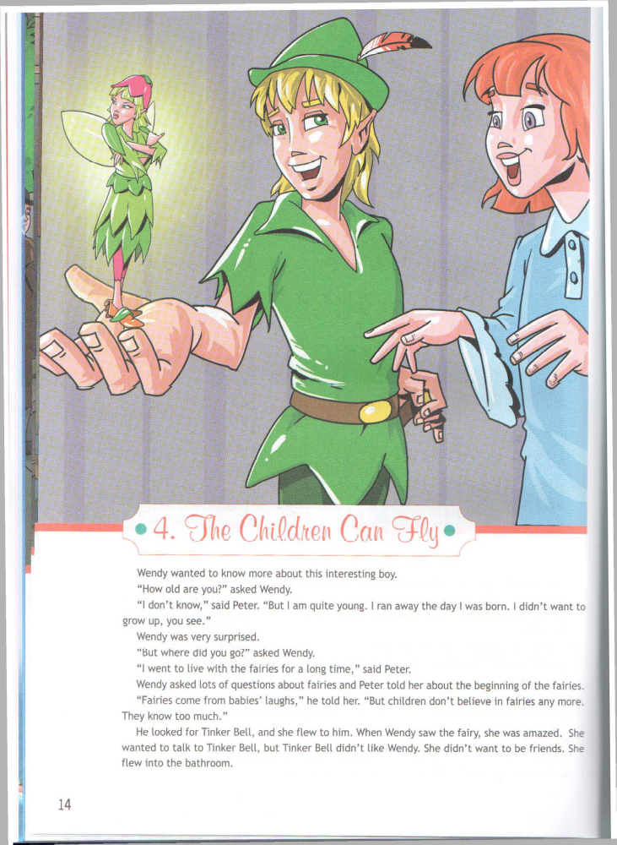

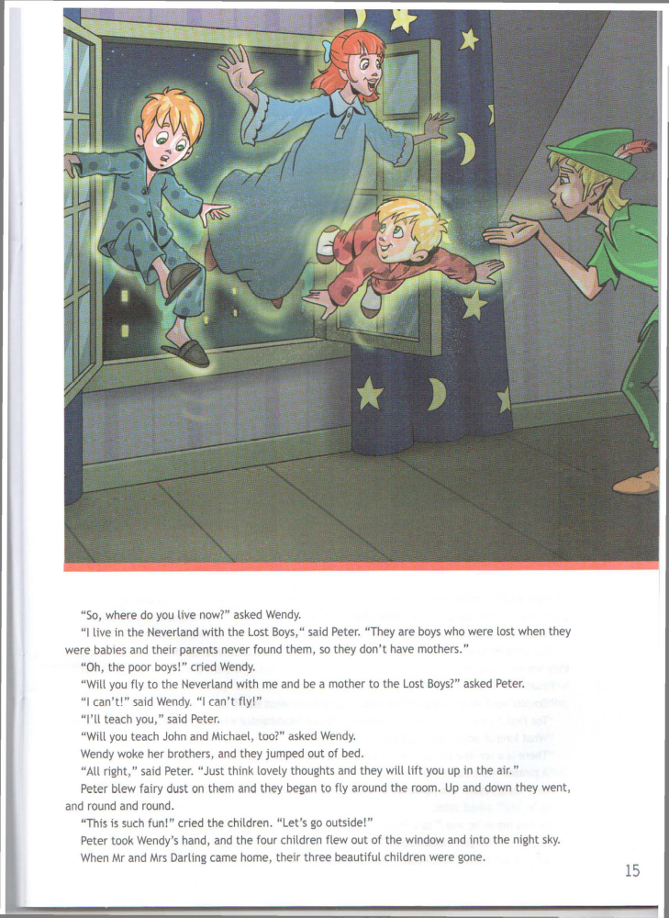

ПРИЛОЖЕНИЕ 2
Crossword
Do the crossword.

 |  |  |  | 7.
 | 2. |  |  |  |  |  |  | 6. |  |  |  |  |  |  | 8.
 |  |  | 4.
3. |  |  |  |  |  |  | 9. |  |  |  |  | 1.
 |  |  |  |  |  |  |  |  |  |  |  | 5. |  | 10.
Across:
3. Who was the oldest child in the family?
4. Who was the youngest child in the family?
5. The Darlings had a very special nanny for their children. Her name was Nana and she was a large yellow ________________.
9. How was the magical land called?
Down:
1. Where did the Darlings family lived?
2. How many children did the Darlings family have?
6. What’s the name of the magical little boy who lived in the Neverland?
7. Who is Tinker Bell?
8. What were Peter Pan and Tinker Bell looking for?
10. Where was Nana when Peter and Wendy met?

ПРИЛОЖЕНИЕ 3

Задания к 4-ой главе «Thechildrencanfly» из книги для чтения «PeterPan»Ваулиной Ю.Е. и др. к УМК Английский в фокусе 7 класс

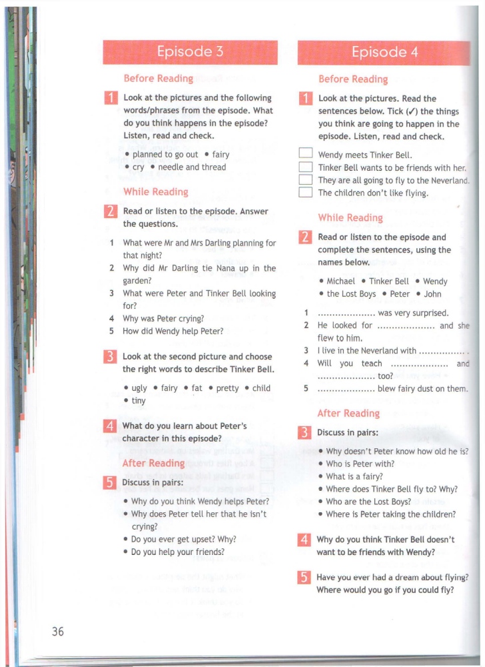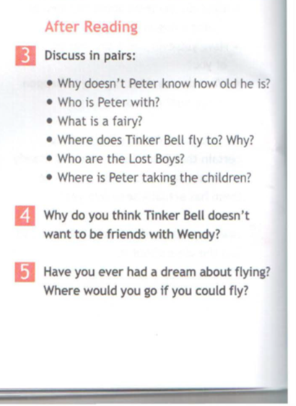

ПРИЛОЖЕНИЕ 4

Word list for the 4th episode «The Children Can Fly»
Look at these words paying attention to the translation and pronunciation.
To run away [rʌnəˈweɪ] (ran away, run away) | Сбежать
To grow up[ɡrəʊʌp] (grew up, grown up) | Взрослеть
Laugh [lɑːf] | Смех
To be amazed [əˈmeɪzd] | Удивляться
Beginning [bɪˈɡɪnɪŋ] | Возникновение
To believe [bɪˈliːv] | Верить
Thought [θɔːt] | Мысль

ПРИЛОЖЕНИЕ 5

Упражнения на отработку новых ЛЕ
Find and circle the words.
B | H | A | B | U | A | B | Z | R | U | N | A | W | A | Y | Q | W | E
R | E | T | Y | I | U | O | P | A | S | D | F | G | H | J | K | L | Z
X | C | G | B | V | N | M | Q | M | F | H | Z | U | S | L | R | E | M
G | Q | W | I | R | T | Y | U | A | I | B | E | L | I | E | V | E | O
R | P | A | S | N | D | F | G | Z | H | J | K | A | L | Z | X | C | V
O | B | N | M | Q | N | W | R | E | T | E | Y | U | I | U | O | P | A
W | N | B | V | C | X | I | Z | D | L | K | J | G | H | G | F | D | S
U | M | D | U | Z | A | Q | N | W | E | R | T | H | O | U | G | H | T
P | M | N | B | V | C | X | Z | G | L | J | H | G | F | D | S | A | P

Fill in the gaps using the words from the exercise above.
1. Peter Pen didn’t want to ______________________.
2. Mrs. Darling didn’t ______________her daughter when she told her about Peter Pan.
3. Children _____________ with Peter Pan.
4. Wendy wanted to know about the _____________________ of the fairies.
5. Lovely ________________ helped children to fly.
6. Wendy was ______________ when she saw Tinker Bell.

ПРИЛОЖЕНИЕ 6

Заданиенапониманиепрочитанного
Read to the episode and mark the sentences T (true) or F (false). Then prove your point of view using the information from the text.
1. Peter Pan lived with his parents for a long time.
2. Tinker Bell was very happy to meet Wendy.
3. The Lost Boys’ parents lost them when they were babies and no one ever found them.
4. Peter asked Wendy to fly with him to the Neverland to take care of fairies.
5. Children could fly when they thought about something pleasant.
6. John and Michael didn’t want to fly to Neverland

